Menskunde klas 8 (versie 20211114)

Inleiding

De mens en de natuurrijken

Bij “menskunde” denken we meestal direct aan botten, bloedbanen, spieren, zenuwen en organen: allemaal delen van de mens, die samen zijn lichaam vormen. Dat we direct daaraan denken, komt omdat de wetenschap ze verschrikkelijk veel weet van al die aparte stukjes. Daardoor heeft de geneeskunde zich zo enorm kunnen ontwikkelen. Maar het gevaar bestaat dat we daardoor de mens alleen nog zien als een optelsom van losse delen. De mens is natuurlijk veel meer dan de delen waaruit hij is opgebouwd. Het is daarom goed bij de bestudering van de menskunde nooit de mens als totaliteit uit het oog te verliezen. Maar ook is de mens niet te denken zonder de omgeving waarin hij leeft. We zullen dus van buiten naar binnen werken: eerst de omgeving, dan de huid, dan spieren, de botten binnen in.

De natuurrijken

- De vaste aarde:
- Spreuk: “Waarin de stenen rusten”. Gesteente is onbeweeglijk.
- Het mineralenrijk, de stenen.
- Het fysieke lichaam van de mens, toont verwantschap met het mineralen rijk.
- Het leven is uit de minerale wereld.

- Het plantenrijk:
- Spreuk: “Waarin de planten levend groeien”,
- De plant met zijn sapstromen, wortel- stengel- blad en bloemvorming, waaraan het leven zichtbaar wordt.
- Het levenskrachtenlichaam van de mens toont verwantschap met het plantenrijk.
- Het leven is aan de plant.

- Het dierenrijk:
- Spreuk: “Waarin de dieren voelend leven”
- Voor het eerst beweeglijk, maar wel binnen de vertrouwde omgeving! (Waarom kan een pinguïn nooit een ijsbeer ontmoeten?)
Het dier heeft voor het eerst een binnenruimte, een holte. (De plant “is” niet in zijn holte, daarom kan de bij er in bij de bloem!)

- Ons gebied van de ziel met driften en begeerten heeft verwantschap met de dierenwereld.
- Het leven is in het dier.

- Het mensenrijk:
- Spreuk: “Waarin de mens bezield, de geest een woning geeft”
- Dier heeft wel ziel, maar geen geest. Hierin is de mens uniek.
- Daarom kun je zeggen; het leven gaat door de mens en stroomt uit, in wat de mens schept en maakt.

De mens kan “ik” zeggen en ook “nee” en dat hangt met elkaar samen. De poes
kan niet denken: “Vandaag laat ik die muis maar lopen”. De natuur dwingt hem
achter de muis aan te gaan, zelfs al heeft de poes een volle maag! Gedrag is
bepaald door buitenwereld. Bij de mens meer door zijn eigen binnenwereld, waar het hogere motieven betreft.

De drie diertypen: het raadsel van de sfinx en de mens

De oude Egyptenaren hadden in de sfinx een beeld met de voorpoten van de leeuw, het lichaam van de stier en de vleugels van een adelaar en het hoofd was van een mens! Welke symbolen zijn hierin verweven? Welke wijsheid schuilt hier achter? Beschouwen we de mens als totaliteit, dan zijn duidelijk drie gebieden te onderscheiden, waardoor de mens een drieledig wezen genoemd zou kunnen worden.

1. Het zenuw-zintuig gebied.
Dit gaat uit van de hersenen in het hoofd en vandaar doortrekt het de rest van het lichaam. Het is bijna zo dood als de vaste stof van ons skelet. En kleurloos! Hoezo “dood”? Zenuwen en hersenen regenereren slechter dan bijv. doorbloede organen. Een hersenbeschadiging is veelal onherstelbaar. Maar dankzij dit “dode” gebied, kunnen we waarnemen en denken. Waarnemen en denken veroorzaakt stofafbraak → we worden moe! In de slaap vindt weer opbouw plaats.
Een ander kernwoord is wakkerheid! Het is ook het gebied waar we koelte op prijs stellen en rust (i.t.t. beweging)
Als we een dier zouden moeten zoeken, dat dit symboliseert, dan kunnen we denken aan een vogel en in het bijzonder de adelaar. Zoals hij vliegt, gaan onze gedachten! (Bij de sfinx dus de vleugels van de adelaar met het hoofd van de mens)

2. Het stofwisselings-ledematengebied.
Dit gebied is vol leven en levendige activiteit (darmperistaltiek en beweging van de ledematen!), kleuren en warmte.
Maar we weten niet wat zich daar afspeelt. In dit gebied slapen wij!
Het is ook het gebied van de wil. Ook daarin slapen wij! (Weten we wat onze diepere drijfveren zijn? Verwar wil niet met wens!)
Een dier dat sterk in zijn stofwisseling leeft is het rund. Kijkt een koe ons daarom zo slaperig aan? (Bij de sfinx dus het lichaam van de stier)

3. Tussen de genoemde tegenpolen ligt een middengebied: onze ademhaling en bloedsomloop.
Hier heerst steeds het midden: midden tussen rust en beweging; midden tussen koelte en warmte, tussen levendigheid en doodsheid. → Ritmisch afwisselende processen zien we hier.
Dit is ook de zetel van onze gevoelens en emoties.(hartelijk, harteloos, hartverwarmend….)
Hier kunnen we denken aan de ‘koning der dieren’, de machtige, sierlijke leeuw, die in ritmische sprongen zijn prooi na jaagt. (Bij de sfinx dus de voorpoten van de leeuw)

De mens heeft deze drie gebieden in zich verenigd en heeft dus ook deze ‘dieren’ in zich. Dat gaf de Egyptenaar weer in het beeld van de sfinx.
In de drie dieren zien we één gebied nogal eenzijdig naar voren treden. Bij de mens heerst een evenwicht. Daarom kreeg de sfinx het hoofd van een mens.Toch zijn er ook mensen die sterker in hun stofwisseling zitten; anderen die krachtige waarnemers en denkers zijn; of mensen met heel sterk gevoelskarakter!

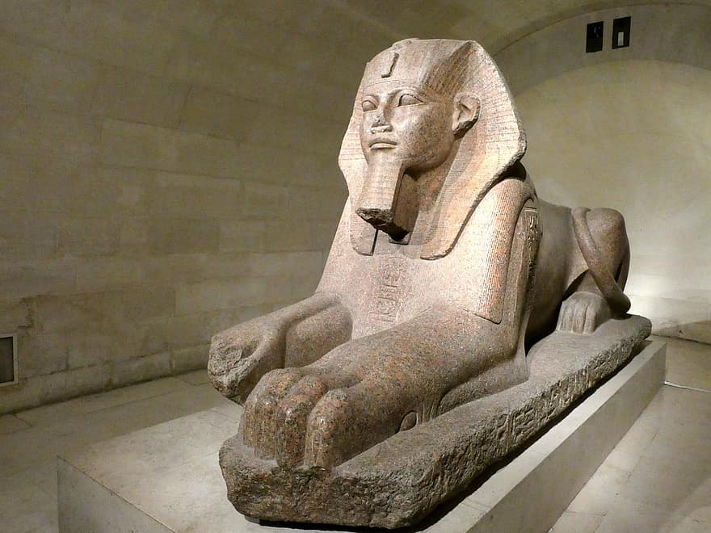
Sfinx (Museum Louvre , Parijs)

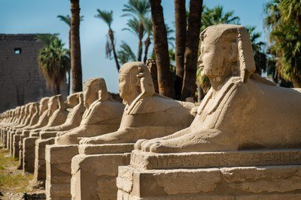
Sfinxen allee van Luxor

De natuurrijken schilderen met de klas, bijv. als titelpagina van het periodeschrift:

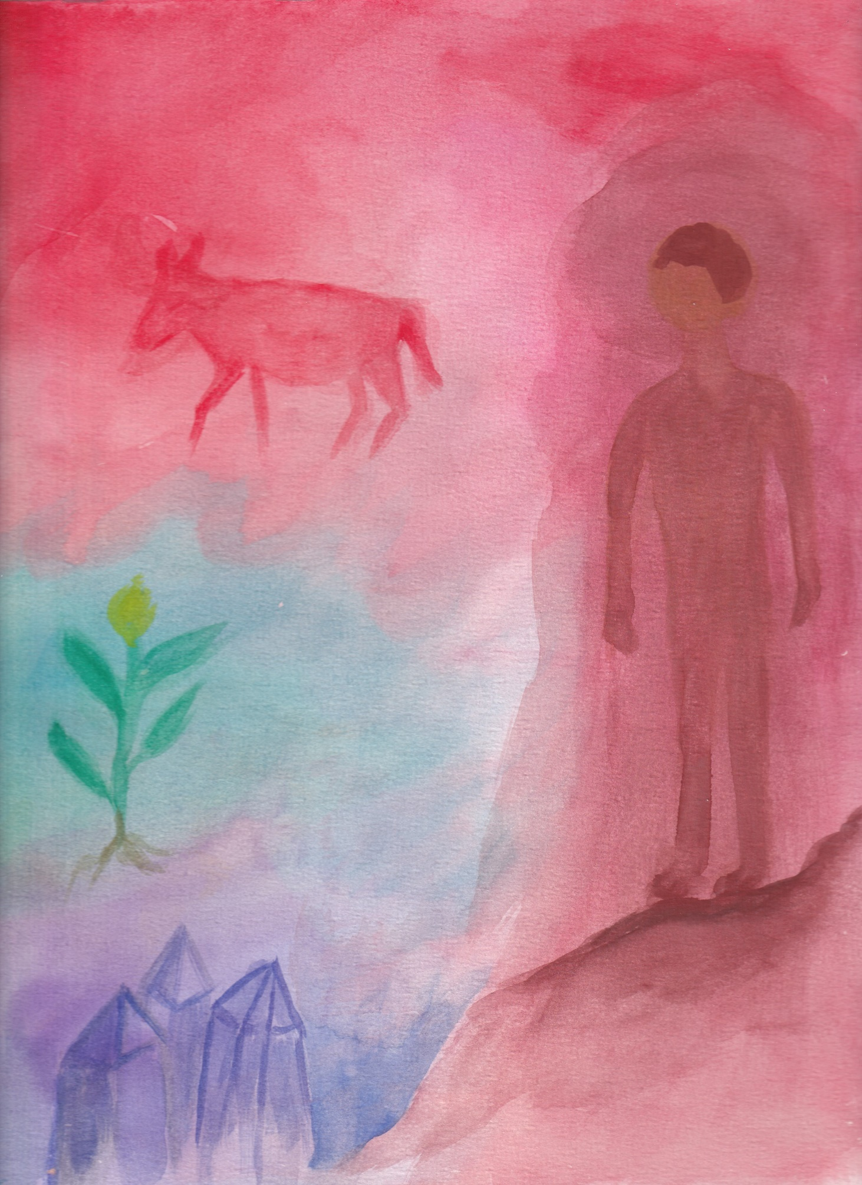
0-0-0-0-0

